WIELKANOCNE TRADYCJE - zabawy i zadania na środę 08.04.2020r.
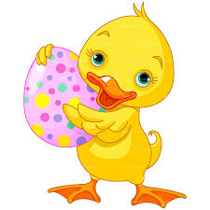

1. ,, Wielkanocny poranek,, - wiersz

- poproś rodzica, aby przeczytał treść wiersza, a ty spróbuj zapamiętać jak najwięcej z jego treści i wzbogać wypowiedź własną wiedzą o tradycjach
Świąt Wielkanocnych

WIERSZ;
To już święta, święta - szumiały wierzbowe kotki,
a słońce głaskało wszystkich promykami.
W Wielkanocny poranek dzwonił dzwoneczkiem baranek.
A kurczątko z zajączkiem podskakują na łące.
Wielkanocne kotki robią miny słodkie.
Już wyjrzały z pączków , siedzą na gałązkach.
Kiedy będzie Wielkanoc? - wierzbę pytają.

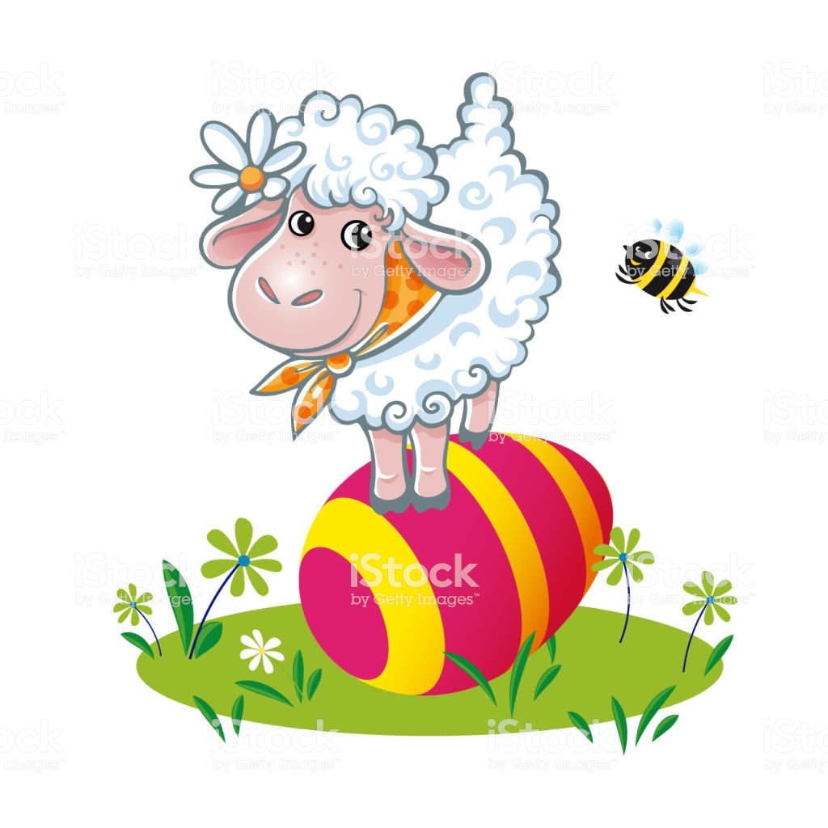
2. ,, Symbole świąteczne,, - zabawa językowa

- przygotuj sobie alfabet i klaser, odszukaj wśród kartoników z literami te które utworzą następujące wyrazy, a następnie z pierwszych liter w pionie
tych wyrazów odczytaj hasło;

- promyk
- igła
-stolik
- aparat
- noga
- koło
- ananas

3. ,,Symbole wielkanocne,, - doskonalenie sprawności grafomotorycznej - karta pracy 3 strona 40 a.

- dorysuj brakujące części obrazka, pokoloruj według własnego pomysłu i napisz wyrazy po śladzie.

4. ,, Policz sylaby,, - zabawa matematyczna - karta pracy 3 strona 40 b.

- ćwiczenia na tej karcie pracy pomogą tobie doskonalić pisanie cyfr oraz liczenie w zakresie 10.

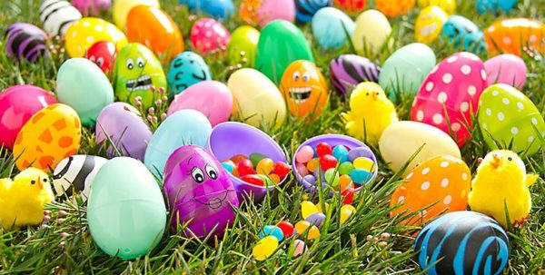

5. ,, Jajko,, - zabawa badawcza

- propozycje doświadczeń z jajkiem.

https://vimeo.com/224050224?fbclid=IwAR1S2SJxsjOGEQRUo56VI5Y1dyV50DfFuwYyUd_TSDRYfG-1GsxQIN2LOts

6. Zadanie dla chętnych

- zbliżają się święta, więc pomóż rodzicom w pracach domowych
- zaplanuj sobie pracę, którą możesz wykonać samodzielnie w domu.

Życzymy powodzenia

